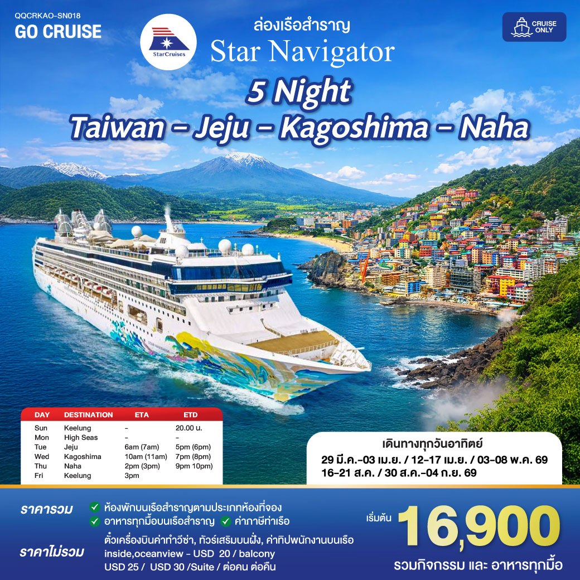

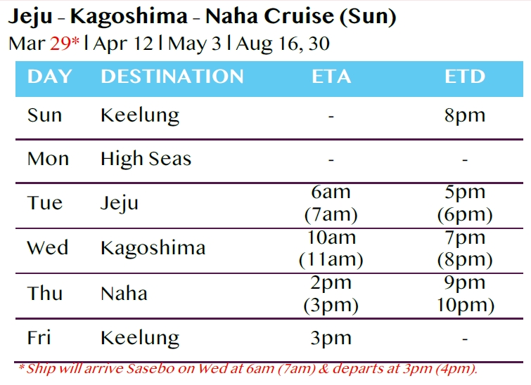
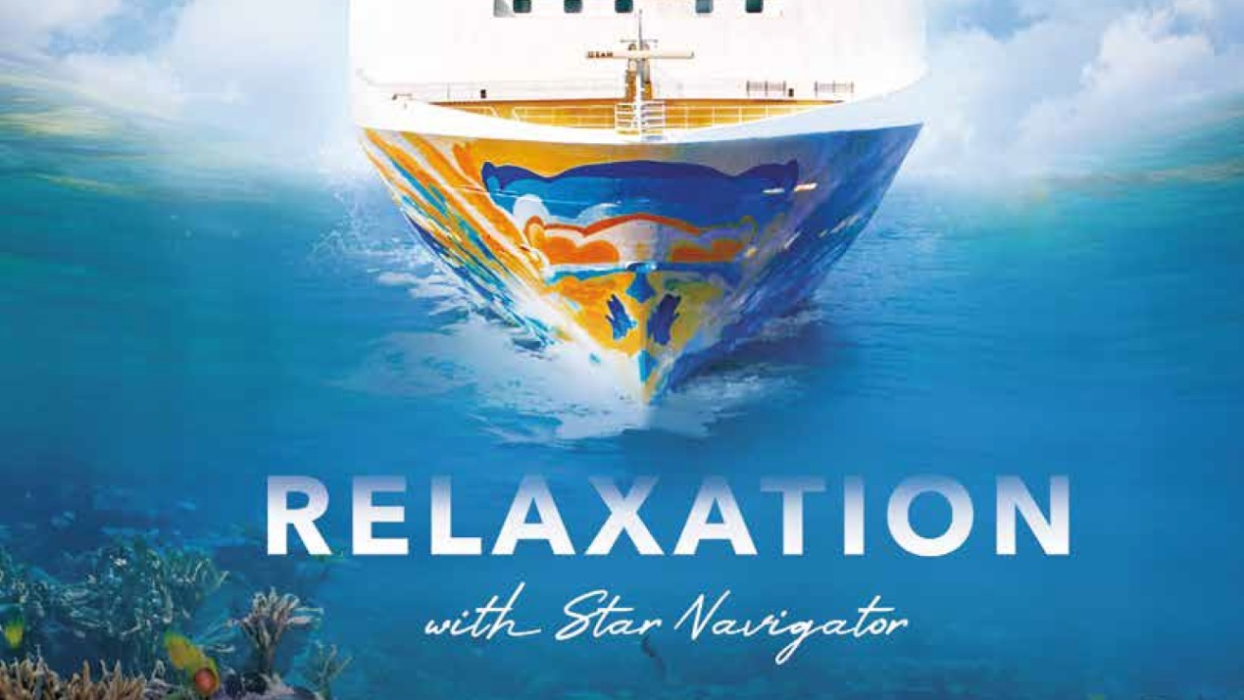
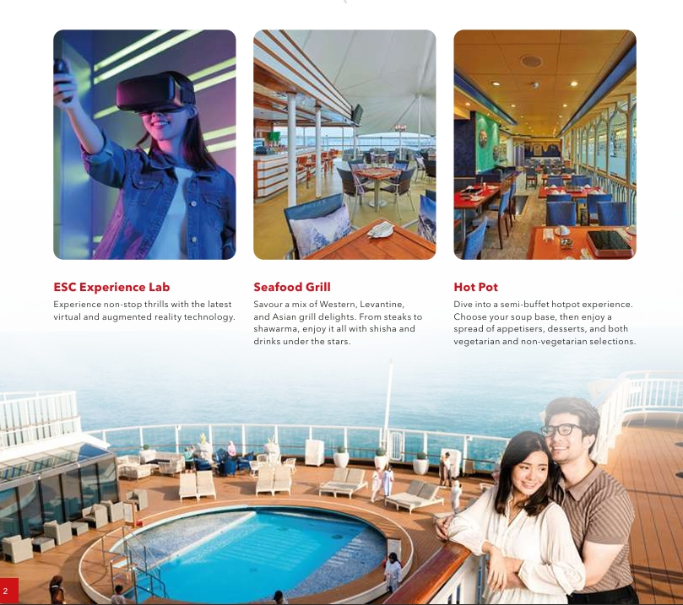
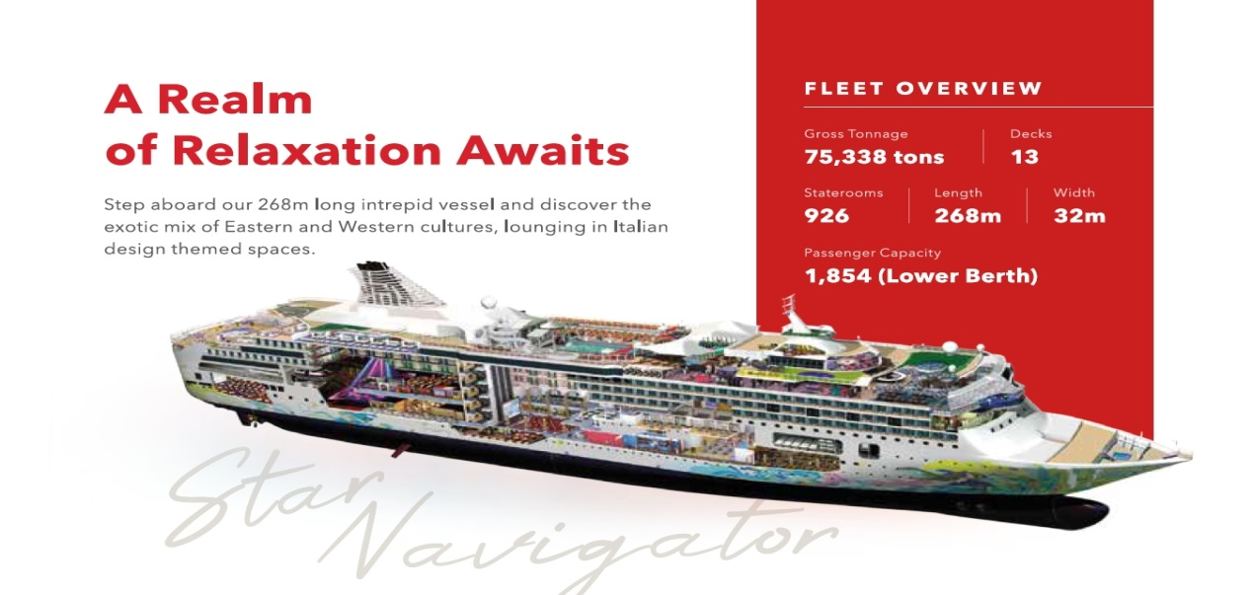

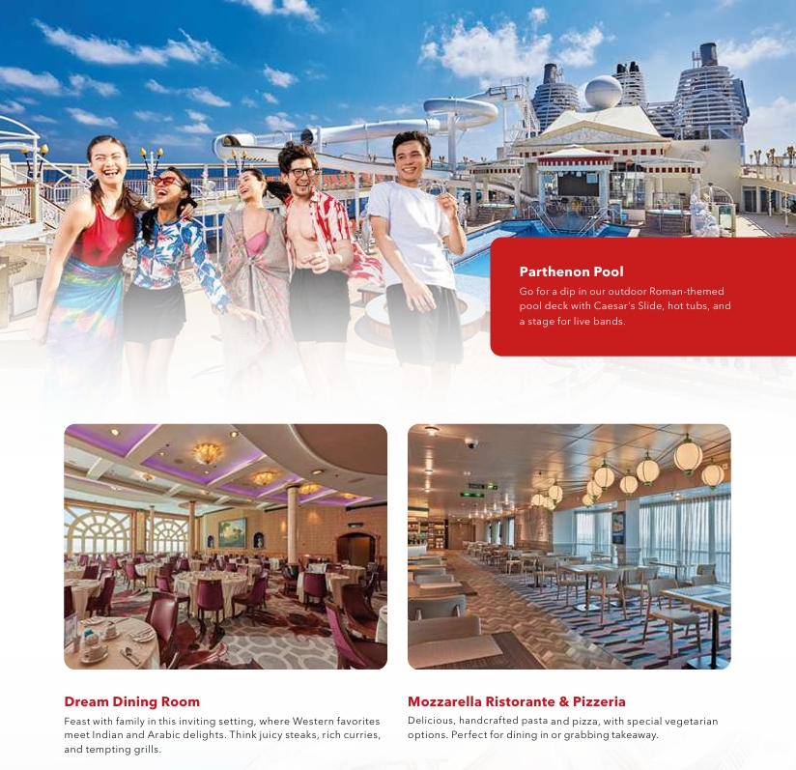

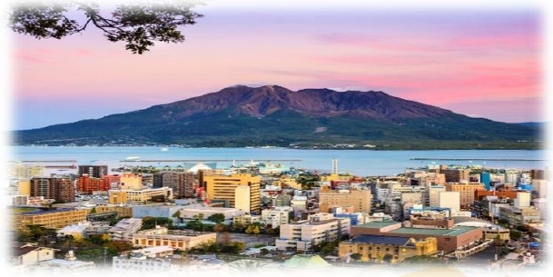

17.00-19.00 น. เช็คอินขึ้นเรือ ท่าเรือ Keelung Port
Port address :
PORT W-2
Keelung West Passenger Terminal
NO. 16, GANGXI STREET, RENAI DISTRICT, KEELUNG

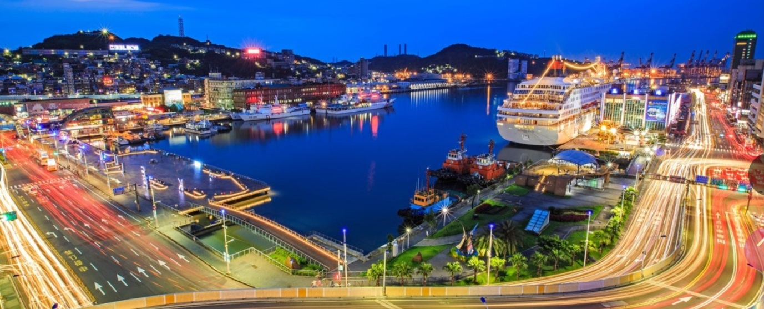

เตรียมตั๋วเรือตัวจริงพร้อมเช็คอินที่เค้าเตอร์เช็คอิน ท่าเรือ Keelung Port ผ่าน ด่านตรวจคนเข้าเมือง รับ Cruise Card พร้อมขึ้นเรือ ก่อนเรือออกจากท่าเรือ พร้อมกันซ้อมหนีภัยในกรณีฉุกเฉินกับทางเรือสำราญ Star Navigator ดูสถาณที่แบ่งตาม Zone ของเรือ ดูที่บัตร Cruise Card ของท่าน **Cruise Card 1 / มีไว้ใช้จ่ายแทนเงินสดระหว่างอยู่บนเรือสำราญ. 2/ใช้เปิดประตูห้องนอนของท่าน

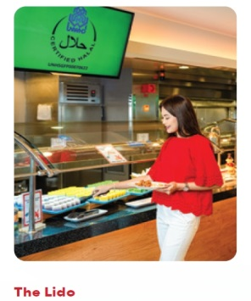
เย็น รับประทานอาหารค่ำ ณ.ห้องอาหารที่เรือจัดไว้ให้ หลังจากนั้นชมโชว์สุดมันที่ ห้อง Zodiac Theatre
The Lido ร้านอาหารบุฟเฟ่ต์ของเรามีอาหารนานาชาติและอาหารฮาลาล
หลากหลายชนิด รวมถึงอาหารอินเดียแบบมังสวิรัติและไม่ใช่มังสวิรัติ

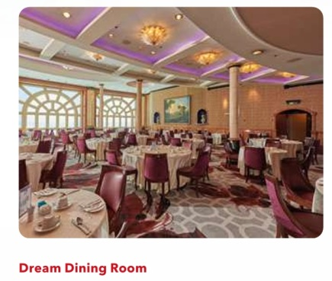
Dream Dining Room
รับประทานอาหารกับครอบครัวในบรรยากาศที่น่าดึงดูดใจซึ่งอาหารตะวันตกยอดนิยม

20.00 น. เรือออกจากท่าเรือ Keelung Port

เช้า กลางวัน ค่ำ รับประทานอาหาร ที่ห้องอาหารที่เรือจัดไว้ให้
วันนี้ เรือสำราญล่องอยู่น่านน้ำสากล ตลอดทั้งวัน ท่านสามารถพักผ่อน กับกิจกรรมต่างๆบนเรือสำราญ กิน ดื่ม ตามบาร์ต่างๆ หรือดูโชว์ ตามอัธยาศัย
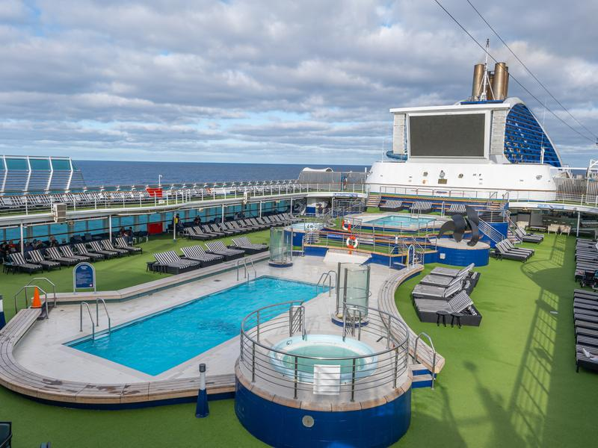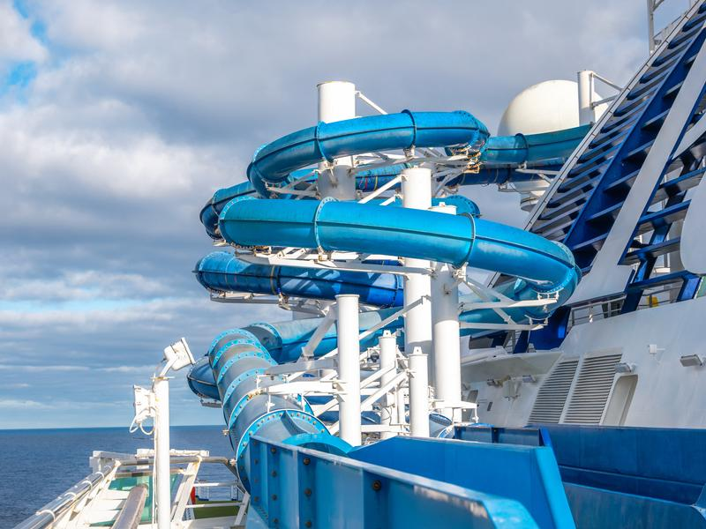

- 06.00 น. เรือถึง เกาะ เจจู ประเทศ เกาหลีใต้
เช้า รับประทานอาหารเช้า / กลางวัน ที่ห้องอาหารที่เรือจัดไว้ให้

เกาะเชจู (Jeju Island) เป็นเกาะที่สวยงามและมีเอกลักษณ์ทางตอนใต้ของประเทศเกาหลีใต้ ขึ้นชื่อเรื่องธรรมชาติที่งดงาม ภูเขาไฟที่ดับสนิท ชายหาดที่สวยงาม และวัฒนธรรมที่เป็นเอกลักษณ์ค่ะ นี่คือสถานที่ท่องเที่ยวแนะนำในเกาะเชจูที่คุณไม่ควรพลาด:
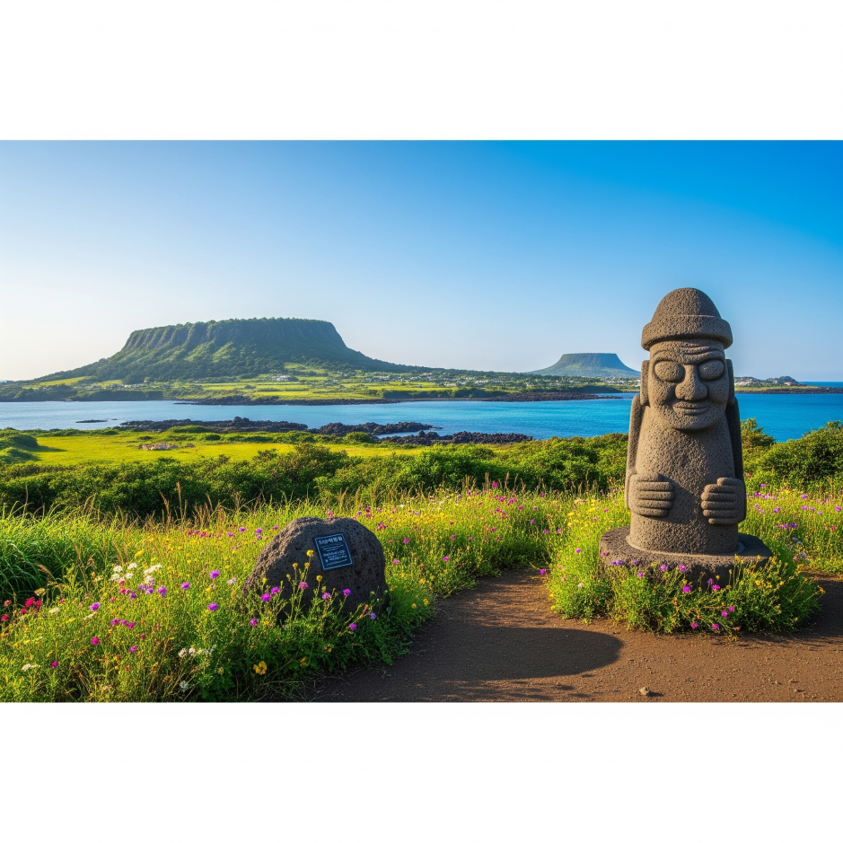
ธรรมชาติและทิวทัศน์:
ยอดเขาซองซาน อิลชุลบง (Seongsan Ilchulbong Peak): หรือ "Sunrize Peak" เป็นกรวยภูเขาไฟที่ดับสนิทแล้ว ตั้งอยู่ริมทะเล มีทัศนียภาพที่สวยงาม โดยเฉพาะอย่างยิ่งในยามเช้าตรู่
ถ้ำลาวามานจังกุล (Manjanggul Lava Tube): หนึ่งในระบบถ้ำลาวาที่ยาวที่สุดในโลก ภายในมีโครงสร้างทางธรณีวิทยาที่น่าทึ่ง
น้ำตกชอนเจยอน (Cheonjeyeon Waterfall): น้ำตกสามชั้นที่สวยงาม มีตำนานท้องถิ่นที่น่าสนใจ
น้ำตกชอนจีฮยอน (Cheonjiyeon Waterfall): น้ำตกที่มีชื่อเสียงอีกแห่งหนึ่ง ไหลลงสู่ทะเลสาบเล็กๆ ที่สวยงาม
อุทยานแห่งชาติฮัลลาซาน (Hallasan National Park): อุทยานแห่งชาติที่ครอบคลุมภูเขาฮัลลาซาน ซึ่งเป็นภูเขาที่สูงที่สุดในเกาหลีใต้ มีเส้นทางเดินป่าที่หลากหลายให้เลือก
ทะเลสาบปล่องภูเขาไฟแบคดัม (Baengnokdam Crater Lake): ทะเลสาบที่อยู่บนยอดเขาฮัลลาซาน มีทัศนียภาพที่งดงาม (อาจต้องใช้เวลาเดินป่าขึ้นไป)
ชายหาดฮยอบแจ (Hyeopjae Beach) และชายหาดกึมเนือง (Geumneung Beach): ชายหาดทรายขาวละเอียด น้ำทะเลสีฟ้าใส เหมาะสำหรับการพักผ่อนและเล่นน้ำ
สวนหินยงดูอัม (Yongduam Rock): โขดหินลาวาที่มีรูปร่างคล้ายหัวมังกร ตั้งอยู่ริมชายฝั่งทะเล
วัฒนธรรมและสถานที่น่าสนใจอื่นๆ:

หมู่บ้านวัฒนธรรมซองอึบ (Seongeup Folk Village): หมู่บ้านโบราณที่ยังคงรักษาบ้านเรือนและวิถีชีวิตแบบดั้งเดิมของชาวเชจูไว้
สวนสนุกเทพนิยายลอฟท์ (Loveland): สวนประติมากรรมที่มีธีมเกี่ยวกับความรักและเรื่องเพศ (สำหรับผู้ใหญ่เท่านั้น)
พิพิธภัณฑ์ชาโอซุลลอค (O'sulloc Tea Museum): พิพิธภัณฑ์ที่เกี่ยวกับชาเขียว มีไร่ชาเขียวที่สวยงามและคาเฟ่ให้ลิ้มลองชาเขียว
ตลาดดงมุน (Dongmun Market): ตลาดพื้นเมืองที่ใหญ่ที่สุดในเชจู มีอาหารทะเลสดใหม่ ผลิตภัณฑ์ท้องถิ่น และของที่ระลึกให้เลือกซื้อ
พิพิธภัณฑ์สัตว์น้ำอควาแพลนเน็ต เชจู (Aqua Planet Jeju): พิพิธภัณฑ์สัตว์น้ำขนาดใหญ่ที่มีสัตว์ทะเลหลากหลายชนิดและการแสดงที่น่าสนใจ
ท่านสามารถซื้อทัวร์เสริมบนฝั่งของทางเรือสำราญ Star Navigator ได้ที่เค้าเตอร์ขายทัวร์บนเรือสำราญได้ตามอัธยาศัย โดยจะมีเจ้าหน้าที่แจ้งนัดหมายจุดนัดพบในวันที่ท่านซื้อทัวร์ตามสถานที่และเวลาที่เรือกำหนด
ค่ำ รับประทานอาหารค่ำ ที่ห้อง Main Dining ต่อด้วยดุโชว์อลังกาลที่ห้อง Zodiac Theatre

- 17.00 น. เรือออก เกาะจู ประเทศ เกาหลีใต้

- 10.00 น. เรือถึง คาโกชิมะ ประเทศ ญี่ปุ่น
เช้า รับประทานอาหารเช้า / กลางวัน ที่ห้องอาหารที่เรือจัดไว้ให้
จังหวัดคาโกชิมะ (Kagoshima) ตั้งอยู่ทางตอนใต้สุดของเกาะคิวชู เป็นเมืองที่มีเสน่ห์ด้วยฉายา "เนเปิลส์แห่งตะวันออก" เพราะมีวิวอ่าวและภูเขาไฟที่สวยงาม นี่คือสถานที่ท่องเที่ยวห้ามพลาดที่ขอแนะนำ
1. สัญลักษณ์ของเมืองและธรรมชาติอันยิ่งใหญ่
ภูเขาไฟซากุระจิมะ (Sakurajima): ภูเขาไฟที่ยังคุกรุ่นและเป็นสัญลักษณ์ของจังหวัด สามารถนั่งเรือเฟอร์รี่จากตัวเมืองไปเพียง 15 นาที เพื่อชมลาวาที่แข็งตัวและจุดชมวิวต่างๆ เช่น จุดชมวิวยูโนฮิระ (Yunohira Observatory) ซึ่งอยู่ใกล้ปากปล่องมากที่สุด

จุดชมวิวชิโรยามะ (Shiroyama Observation Point): ตั้งอยู่บนเนินเขาในตัวเมือง เป็นจุดที่ดีที่สุดในการถ่ายรูปเมืองคาโกชิมะโดยมีภูเขาไฟซากุระจิมะเป็นฉากหลัง (สวยมากในช่วงพระอาทิตย์ตกและตอนกลางคืน)

เกาะยากุชิมะ (Yakushima): มรดกโลกทางธรรมชาติที่มีป่าสนโบราณอายุนับพันปี เป็นแรงบันดาลใจให้กับป่าในอนิเมะเรื่อง Princess Mononoke ของ Studio Ghibli
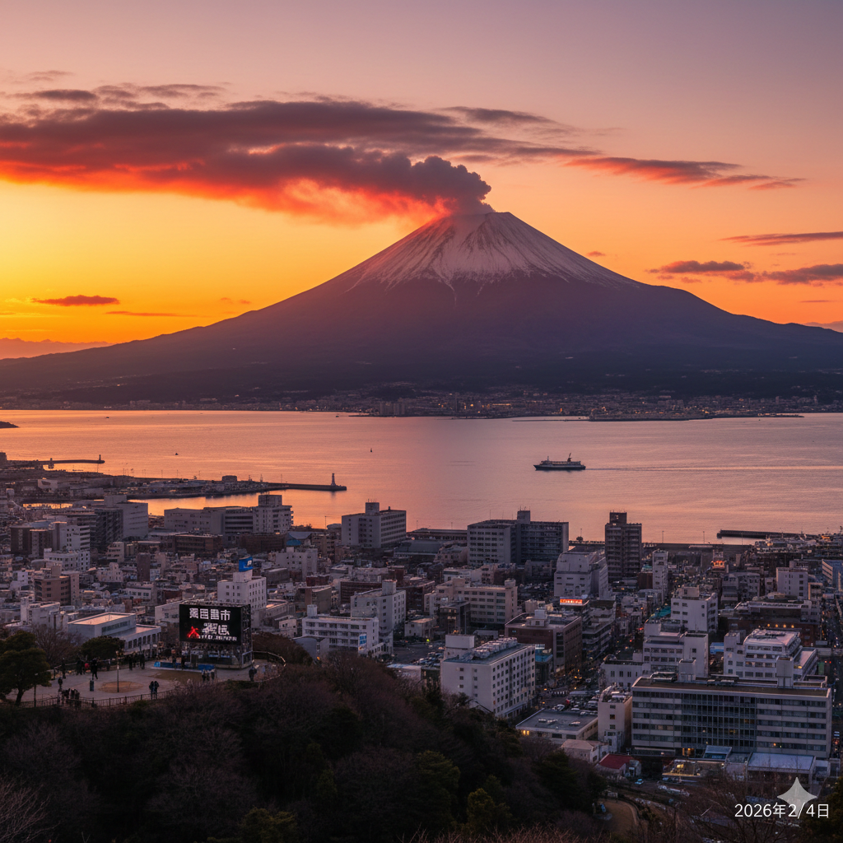

2. ประวัติศาสตร์และวัฒนธรรม
สวนเซ็นกาเน็น (Senganen Garden): สวนญี่ปุ่นโบราณของตระกูล Shimazu อดีตผู้ปกครองเมือง ภายในสวนมีการจัดภูมิทัศน์อย่างสวยงามโดยใช้ภูเขาไฟซากุระจิมะเป็นส่วนหนึ่งของสวน (Borrowed Scenery)

ศาลเจ้าเทรุคุนิ (Terukuni Shrine): ศาลเจ้าชินโตที่ใหญ่และสำคัญที่สุดในตัวเมือง มักใช้จัดเทศกาลโคมไฟ "Roku-gatsudo" ในเดือนกรกฎาคม

ศาลเจ้าคิริชิมะจิงงู (Kirishima Jingu): ศาลเจ้าเก่าแก่ที่ตั้งอยู่ท่ามกลางป่าเขาในเขตคิริชิมะ มีความสวยงามและเงียบสงบ

3. กิจกรรมผ่อนคลายและไลฟ์สไตล์
อบทรายร้อนอิบุสุกิ (Ibusuki Sand Bath): ประสบการณ์ออนเซ็นที่ไม่เหมือนใคร โดยการนอนให้เจ้าหน้าที่ฝังตัวในทรายร้อนริมชายหาด ช่วยเรื่องระบบไหลเวียนโลหิตและผิวพรรณ

พิพิธภัณฑ์สัตว์น้ำคาโกชิมะ (Kagoshima City Aquarium): ตั้งอยู่ริมอ่าว มีตู้ปลามหาสมุทรขนาดใหญ่ที่มีฉลามวาฬ และมีโชว์ปลาโลมาให้ชมฟรีที่คลองด้านนอก

ย่านเท็นมงคัง (Tenmonkan): แหล่งช้อปปิ้งและย่านกินดื่มที่ใหญ่ที่สุด มีทั้งร้านอาหาร ร้านขายของฝาก และร้านน้ำแข็งไสหมีขาว "Shirokuma" ชื่อดัง

ค่ำ รับประทานอาหารค่ำ ที่ห้อง Main Dining ต่อด้วยดุโชว์อลังกาลที่ห้อง Zodiac Theatre
ท่านสามารถซื้อทัวร์เสริมบนฝั่งของทางเรือสำราญ Star Navigator ได้ที่เค้าเตอร์ขายทัวร์บนเรือสำราญได้ตามอัธยาศัย โดยจะมีเจ้าหน้าที่แจ้งนัดหมายจุดนัดพบในวันที่ท่านซื้อทัวร์ตามสถานที่และเวลาที่เรือกำหนด
- 19.00 น. เรือออก คาโกชิมะ ประเทศ ญี่ปุ่น

เช้า กลางวัน ค่ำ รับประทานอาหาร ที่ห้องอาหารที่เรือจัดไว้ให้
14.00 น. เรือถึง นาฮะ โอกินาว่า
เช้า รับประทานอาหารเช้า / กลางวัน ที่ห้องอาหารที่เรือจัดไว้ให้
เมืองนาฮะ เมืองหลวงของโอกินาวา มีสถานที่ท่องเที่ยวที่น่าสนใจมากมาย ทั้งทางประวัติศาสตร์ วัฒนธรรม และธรรมชาติสวยงาม ต่อไปนี้คือสถานที่ท่องเที่ยวแนะนำในนาฮะค่ะ:
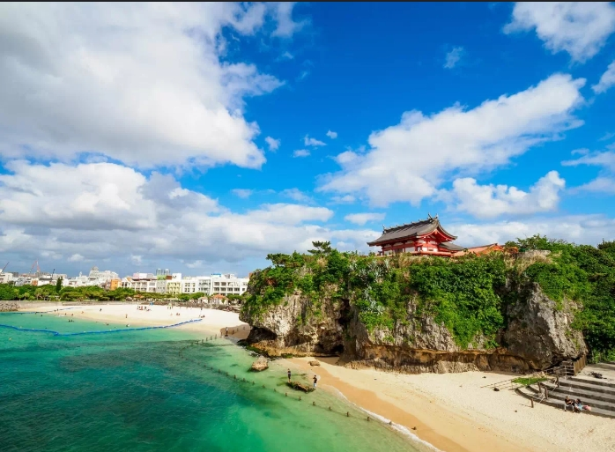

ถนนโคคุไซโดริ (Kokusai Street):
ถนนสายหลักของเมืองนาฮะ แหล่งรวมร้านค้า ร้านอาหาร และสถานบันเทิงต่างๆ เหมาะสำหรับการเดินเล่น ช้อปปิ้ง และสัมผัสบรรยากาศคึกคักของเมือง
ปราสาทชูริ (Shuri Castle):
ปราสาทเก่าแก่ที่เป็นสัญลักษณ์ของอาณาจักรริวกิว ได้รับการขึ้นทะเบียนเป็นมรดกโลกจากองค์การยูเนสโก ปัจจุบันอยู่ระหว่างการบูรณะ แต่ยังคงเปิดให้เข้าชมบางส่วน
ศาลเจ้านามิโนะอุเอะ (Naminoue Shrine):
ศาลเจ้าเก่าแก่ที่ตั้งอยู่บนหน้าผา มองเห็นวิวทะเลสวยงาม เป็นสถานที่ศักดิ์สิทธิ์ที่ชาวโอกินาวาให้ความเคารพ
ตลาดสาธารณะมะคิชิ (Makishi Public Market):
ตลาดสดที่มีชื่อเสียงของนาฮะ จำหน่ายอาหารทะเลสดๆ ผลไม้เมืองร้อน และสินค้าพื้นเมืองต่างๆ เหมาะสำหรับผู้ที่ต้องการสัมผัสวิถีชีวิตชาวโอกินาวา

เซะนะกะจิมะ อุมิคะจิ เทอเรส (Senagajima Umikaji Terrace):
เป็นแหล่งช้อปปิ้งและร้านอาหารริมทะเลที่สวยงาม มีร้านค้าและร้านอาหารกว่า 40 ร้านให้เลือกมากมาย มีจุดเด่นคือสามารถมองเห็นวิวเครื่องบินขึ้นลงได้เป็นอย่างดี
ชายหาดนามิโนะอุเอะ (Naminoue Beach):
เป็นชายหาดที่สวยงามและสะดวกต่อการเดินทางในตัวเมืองนาฮะ
พิพิธภัณฑ์ศิลปะจังหวัดโอกินาว่า (Okinawa Prefectural Museum & Art Museum):
เป็นสถานที่จัดแสดงศิลปะและประวัติศาสตร์ของโอกินาว่า มีการจัดแสดงนิทรรศการที่น่าสนใจมากมาย
**ท่านสามารถซื้อทัวร์เสริมบนฝั่งกับทางเรือก่อนเดินทาง1วันที่เค้าเตอร์ขายทัวร์บนฝั่งได้ที่ Shore Excursions/Box Office ชั้น 7
ค่ำ รับประทานอาหารเย็นตามห้องงอาหารที่เรือจัดไว้ให้ ต่อด้วยชมโชว์สวยงามได้ที่ ห้อง Zodiac Theatre หรือ เลือกดื่มตามบาร์ต่างๆ และร่วมสนุกกิจกรรมบนเรือตามอัธยาศัย
21.00 น. เรือออกจาก นาฮะ โอกินาว่า
คืนนี้ เจ้าหน้าที่จะมี tag กระเป๋าให้ท่านในห้องนอน ท่านสามารถผูก Tag กระเป่าแล้วนำกะเป๋าของท่านมาวางไว้หน้าห้องเพื่อให้พนักงานน้ำกระเป่าลงจากเรือสำราญให้ท่านในวันรุ่งขี้นอย่างสะดวกสบาย
*แนะนำท่านควรชำระค่าใช้จ่ายต่างๆที่ได้ใช้ Cruise Card รูดใช้จ่ายไป และจ่ายค่าทิปพนักงานบนเรือได้ที่ Reception ช้น7 เพื่อความสะดวกในการเช็คเอ้าออกจากเรือในวันรุ่งขึ้น

15.00 น. เรือสำราญ Star Navigator จอดเทียบท่าที่ท่าเรือ Keelung Port
**โปรดตรวจสอบสัมภาระของท่านให้เรียบร้อยก่อนออกจากเรือสำราญ เดินทางกลับโดยสวัสดิภาพ**
******************************************************************

พีเรียดเดินทาง

ราคาเริ่มต้น / บาท / ท่าน
ปะเภทห้อง | ท่านที่ 1-2 | ท่านที่ 3-4
Inside  ห้องไม่หน้าต่าง | 16,900.- | 9,900.-
Oceanview  ห้องมีหน้าต่าง | 19,900.- | 12,000.-
Balcony  ห้องมีระเบียง | 23,500.- | 13,500.-
Suite  ห้องสวีท | 46,900.- | 24,900.-

*ราคาไม่รวม ค่าทิปพนักงาน
ห้อง Inside , Oceanview usd 20 / คน / คืน
Balcony usd 25 / คน / คืน , Suite usd 30 / คน / คืน*
(ชำระบนเรือ)
*สงวนสิทธิ์การเปลี่ยนแปลงเงื่อนไขและราคา โดยไม่แจ้งให้ทราบล่วงหน้า
***ทางบริษัทมีบริการจำหน่ายตั๋วเครื่องบินและวีซ่าพร้อมบริการครบวงจร*
Room Type
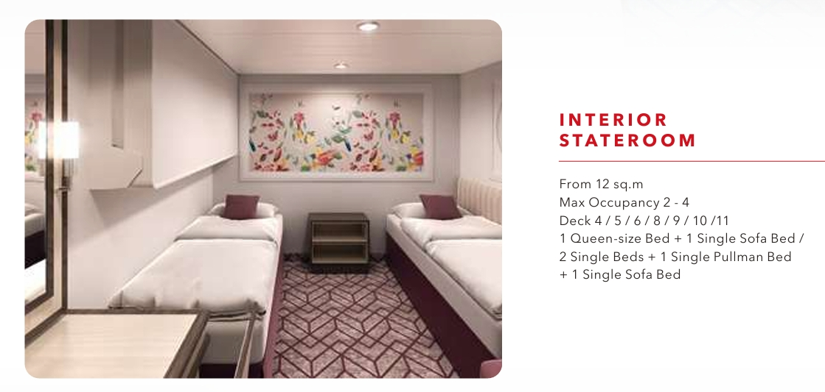
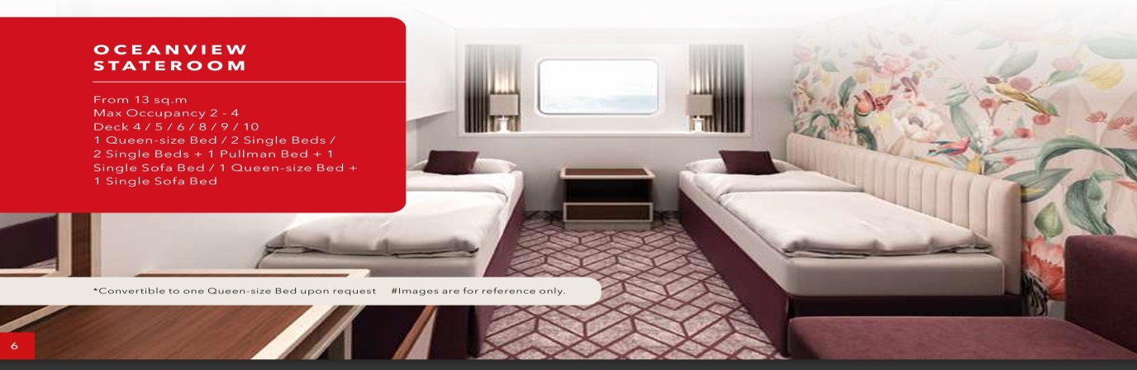
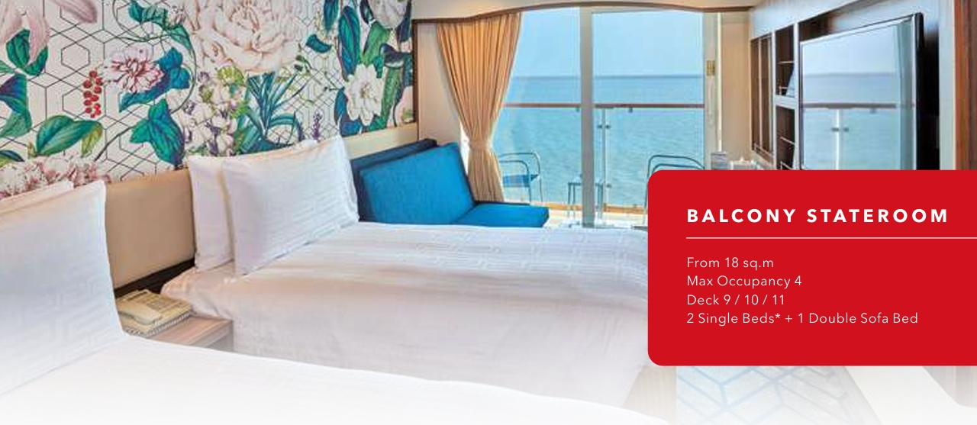
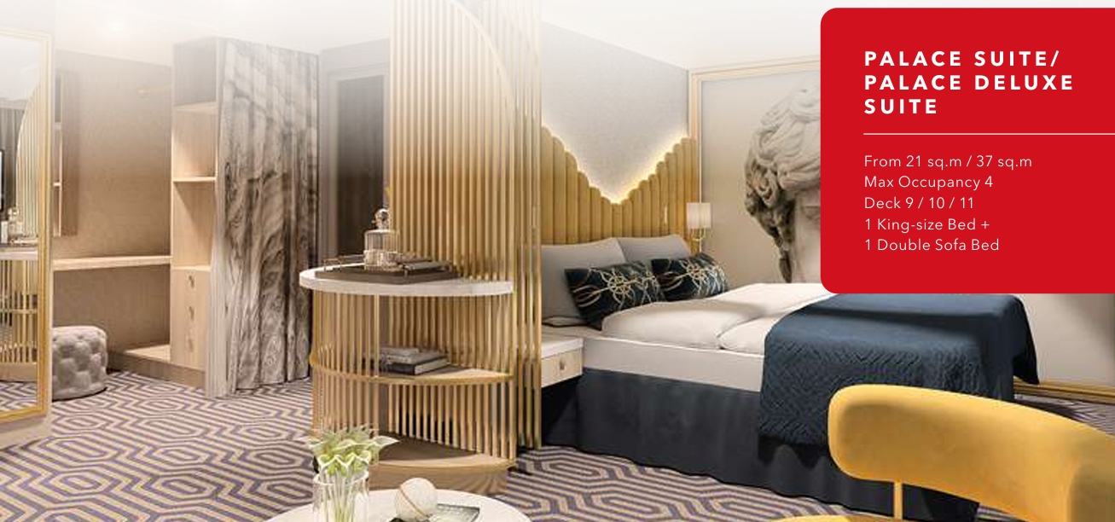
Deck Plan
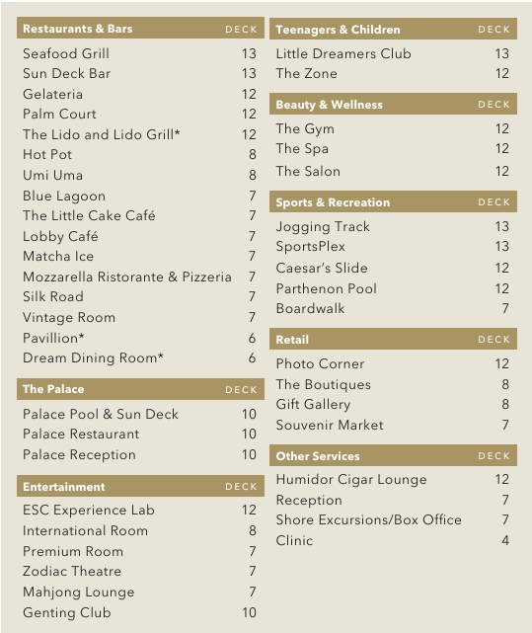
เงื่อนไขการจอง

- ชำระค่าเรือเต็มจำนวน หลังจากได้รับการยืนยันห้องพัก
- ขอสงวนสิทธิ์ในการเปลี่ยนแปลงราคา ทั้งนี้ขึ้นอยู่กับระยะเวลาในการจอง และ จำนวนห้องว่าง
- การไม่เข้าร่วมกิจกรรม ,โปรแกรม หรืออาหารบางมื้อ ไม่สามารถขอคืนเงินได้ในทุกกรณี
เงื่อนไขการยกเลิก

ขอสงวนสิทธิ์การเปลี่ยนแปลงหลังการจองทุกกรณี เช่น การขอยกเลิกการเดินทาง เลื่อนวันเดินทาง และ อื่นๆ บริษัทฯ เรียกเก็บเงิน 100% ทุกกรณี

** การไม่มาโชว์ตัวที่ท่าเรือตามเวลาที่นัดหมายถือว่าเป็นการสละสิทธิ์ของตัวท่านเอง ทางบริษัทไม่รับผิดชอบทุกกรณี ไม่สามารถขอเลื่อนการเดินทางหรือคืนเงินได้ทุกกรณี

อัตราค่าบริการนี้รวม

1. ห้องพักบนเรือสำราญ 5 คืน (ตามแบบห้องพักที่ท่านได้ทำการชำระเงิน)
2. อาหารบนเรือสำราญ (ยกเว้นห้องอาหารพิเศษ), กิจกรรมและความบันเทิงบนเรือสำราญ
3. ค่าภาษีท่าเรือ
4. สิทธิพิเศษสำหรับห้อง Balcony (*จนกว่าสิทธิพิเศษจะหมด หรือมีการเปลี่ยนแปลง)

อัตราค่าบริการนี้ไม่รวม

- ค่าทิปพนักงานบนเเรือ ค่าทิป USD20 /ท่าน/คืน สำหรับห้อง Inside, Oceanview, ค่าทิป USD25 /ท่าน/คืน สำหรับห้อง Balcony และ USD30/ท่าน/คืน สำหรับห้อง Suite
2. ตั๋วเครื่องบิน ไป-กลับ
3. ค่าทัวร์เสริมบนฝั่งตามเมืองต่างๆ ที่เรือจอด (Shore Excursion)
4. อาหารพิเศษที่ท่านสั่งเพิ่มเติมกับทางเรือ
5. ค่าแพคเกจเครื่องดื่มบนเรือสำราญ / ค่า WIFI
6. ค่าทำหนังสือเดินทาง, ค่าวีซ่าสำหรับชาวต่างชาติ
7. ค่าใช้จ่ายส่วนตัวอื่นๆ เช่น ค่าซักรีด ค่าโทรศัพท์ ค่าเครื่องดื่ม ฯลฯ
8. ค่าภาษีมูลค่าเพิ่ม 7% และภาษีหัก ณ ที่จ่าย 3%
หมายเหตุ

1. สำหรับผู้มีครรภ์ กรณีอายุครรภ์ตั้งแต่ 24 สัปดาห์ ไม่อนุญาตให้ขึ้นเรือ
2. สำหรับเด็กอายุต่ำกว่า 6 เดือน ไม่อนุญาตให้ขึ้นเรือ(เด็กทารกควรมีอายุอย่างต่ำ 6 เดือน 7วัน)
3. ลูกค้าต้องเตรียมพาสปอร์ตมา ณ วันเดินทางทุกครั้ง และต้องมีอายุมากว่า 180 วัน นับจากวันเดินทางกลับ
4. บริษัทฯ สงวนสิทธิ์ที่จะไม่รับผิดชอบต่อค่าชดเชยความเสียหาย ไม่ว่ากรณีที่กองตรวจคนเข้าเมืองของไทยไม่อนุญาตให้เดินทางออกหรือกองตรวจคนเข้าเมืองของแต่ละประเทศไม่อนุญาตให้เข้าเมือง
5. บริษัทฯ สงวนสิทธิ์ในการที่จะไม่รับผิดชอบต่อค่าชดเชยความเสียหาย อันเกิดจากเหตุสุดวิสัยที่ทาง บริษัทฯ ไม่สามารถควบคุมได้ เช่น การนัดหยุดงาน, จลาจล, การล่าช้าหรือยกเลิกของเที่ยวบิน, อากาศและฤดูกาล หรือเกิดเหตุสุดวิสัยในการเดินทาง
6. บริษัทฯ สงวนสิทธิ์ในการเปลี่ยนแปลงโปรแกรมรายการท่องเที่ยว โดยไม่ต้องแจ้งให้ทราบล่วงหน้า
7. บริษัทฯ สงวนสิทธิ์ในการเปลี่ยนแปลงอัตราค่าบริการ โดยไม่ต้องแจ้งให้ทราบล่วงหน้า
8. เวลาที่ใช้ในการเทียบท่าเป็นเวลาท้องถิ่นของเมืองนั้นๆ อาจมีการเปลี่ยนแปลงจะแจ้งให้ลูกค้าทราบก่อนเดินทางอีกครั้ง
9. การงดการใช้บริการรายการใดรายการหนึ่ง, การไม่เข้าร่วมกิจกรรม , หรือมื้ออาหาร ถือว่าท่านสละสิทธิ์ ไม่อาจเรียกร้องค่าบริการและเงินคืน ไม่ว่ากรณีใดๆ ทั้งสิ้น
10. บริษัทฯ เป็นเพียงตัวแทนขายตั๋วเรือสำราญเท่านั้น บริษัทฯ จะไม่รับผิดชอบค่าใช้จ่ายใดๆที่เกิดขึ้น หากท่านถูกปฏิเสธการตรวจคนเข้าเมืองและจะไม่คืนเงินที่ท่านชำระมาแล้ว
11. ในกรณีที่ผู้เดินทางต้องยื่นขอวีซ่าเข้าประเทศนั้นๆ ขึ้นอยู่ดุลยพินิจของทางสถานฑูต ทางบริษัทไม่สามารถรับผิดชอบค่าใช้จ่ายใดๆ ที่เกิดขึ้น อาทิค่าธรรมเนียมการยื่นวีซ่า หรือค่ายกเลิกการเดินทาง หากการพิจารณายื่นคำร้องขอวีซ่าของท่าน “ไม่ผ่าน”
12. รายการเรือสำราญนี้เป็นการขายเฉพาะตั๋วเรือสำราญเท่านั้น ไม่มีหัวหน้าทัวร์เดินทางไปด้วย ท่านจะต้องเดินทางไปขึ้นเรือสำราญที่ท่าเรือด้วยตัวเองตามเวลาที่เรือกำหนด
13. การไม่มาแสดงตัวเพื่อขึ้นเรือที่ท่าเรือตามเวลาที่กำหนดถือว่าเป็นการสละสิทธิ์ของตัวท่านเอง บริษัทไม่รับผิดชอบทุกกรณี ไม่สามารถขอเลื่อนการเดินทางหรือคืนเงินได้ทุกกรณี กรุณาจองตั๋วเครื่องบินให้มาถึงก่อนเวลาเช็คอินที่ท่าเรืออย่างเหมาะสม ควรถึงท่าเรือก่อนเวลาที่เรือเปิดให้เช็คอินอย่างน้อย2-3ชั่วโมง บริษัทและ เรือสำราญ ไม่รับผิดชอบใดใดทั้งสิ้นหากเที่ยวบินของท่านเกิดการดีเลย์หรือยกเลิกเที่ยวบิน

